Электрофлотационное извлечение смеси труднорастворимых соединений цинка и некля в присутствии органических компонентов, применяемых в обработке поверхности металлов
Аунг Пьяе.,¹ Хейн Тху Аунг.,² Колесников А.В.³
Аспирант, 3 курс аспирантуры
^{1,2} Российский химико-технологический университет им. Д.И. Менделеева,
Москва, 125480, Россия, Москва, ул. Героев Панфиловцев, д. 20
³Технопарк «Экохимбизнес 2000+» РХТУ им. Д.И.
E–mail: aungpyae05@gmail.com
Исследовано влияние концентрации очищающей жидкости ОЖ-1 и Пенетрант ЛЖ-6А, применяемых в люминесцентной и капиллярной дефектоскопии для контроля качества получаемых изделий, на процессы электрофлотационного и фильтрационного извлечения смеси гидроксидов цинка и никеля [1-3].
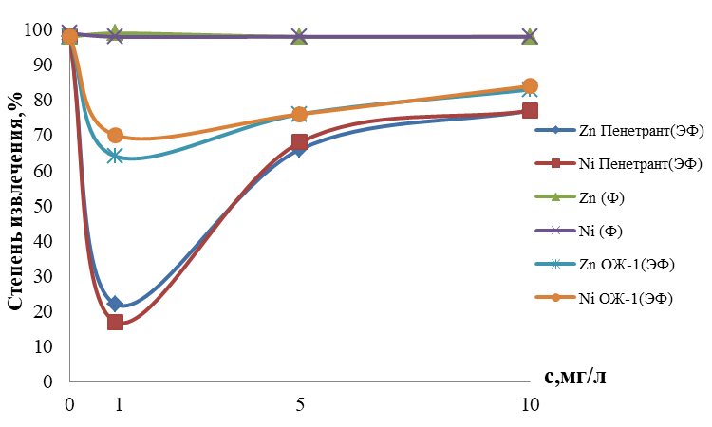
Рис 1. Влияние концентрации очищающей жидкости ОЖ-1 и пенетранта ЛЖ-6А на процесс электрофлотационного извлечения смеси гидроксидов цинка и никеля
Примечание: условия эксперимента: Zn²⁺= 50мг/л, Ni²⁺ = 50 мг/л, Na₂SO₄= 1г/л, i_{v}= 0.4 А/л, τ= 20минут, pH=10.
Установлено, что при попадании в сточную воду очищающей жидкости ОЖ-1 и пенетранта ЛЖ-6А концентрацией 1 мг/л степень извлечения гидроксидов металлов снижается до 65 и 17% соответственно. С повышением концентрации ОЖ-1 до 10 мг/л степень извлечения возрастает до 83-84%, что связано с адсорбцией компонентов, входящих в её состав на поверхности труднорастворимых соединений никеля и цинка. При повышении ЛЖ-6А до 10 мг/л степень извлечения достигает 77%. Последующая фильтрация позволяют достичь высокой степени извлечения гидроксидов цинка и никеля. Во всём изученном диапазоне концентраций органических компонентов степень, извлечения составляет до 98-99%.
Литература
1. Колесников В.А., Меньшутина Н. В., Десятов А. В. Оборудование, технологии и проектирование систем очистки сточных вод // М.: ДеЛи плюс. 2016, C. 289.
2. Колесников А.В., Гайдуков Е.Н., Колесников В.А. Исследование эффективности электрофлотационного процесса извлечения труднорастворимых соединений скандия из водных сред в присутствии поверхностно-активных веществ // Теоретические основы химической технологии. 2016, Т. 50, № 5, С. 496.
3. Аунг Пьяе, Хейн Тху Аунг., Колесников А.В. Влияние композиции фосфатирования Decorrdal на электрофлотационное извлечение труднорастворимых соединений Cu, Ni, Zn, Co, Fe, Al из промывных и сточных вод // Гальванотехника и обработка поверхности. 2019, T. 27, № 2, C. 31-39.

